Part 4 – Google Cloud Service

1. Buat sebuah bucket dan upload beberapa file:

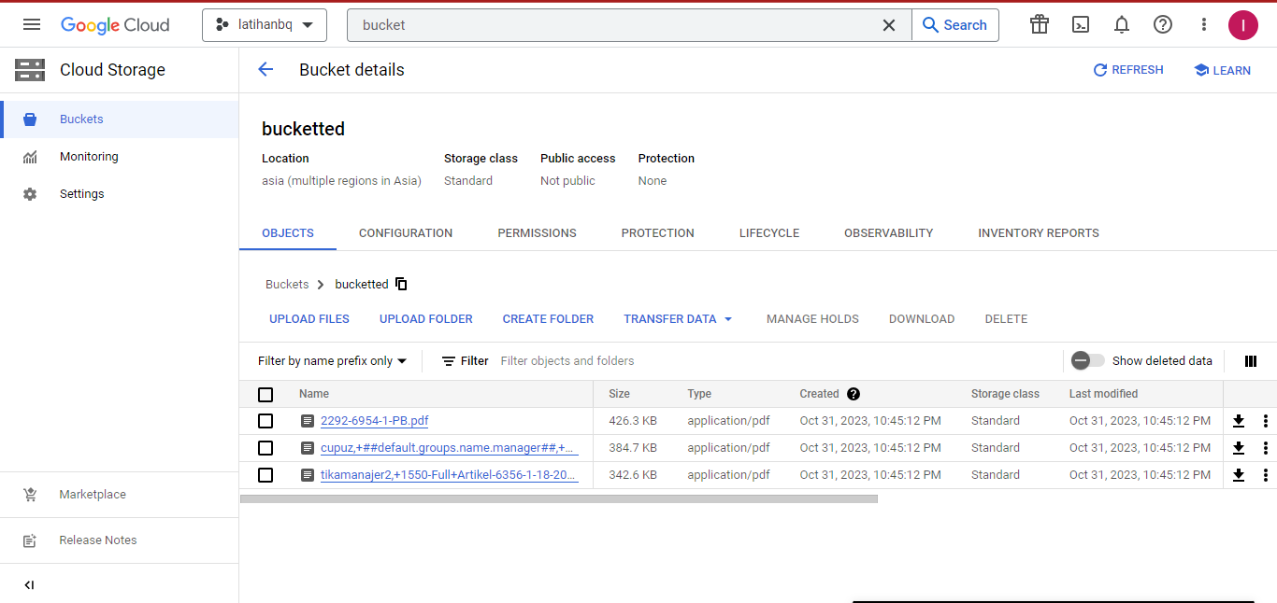

1. Hapus file yang sudah diupload:

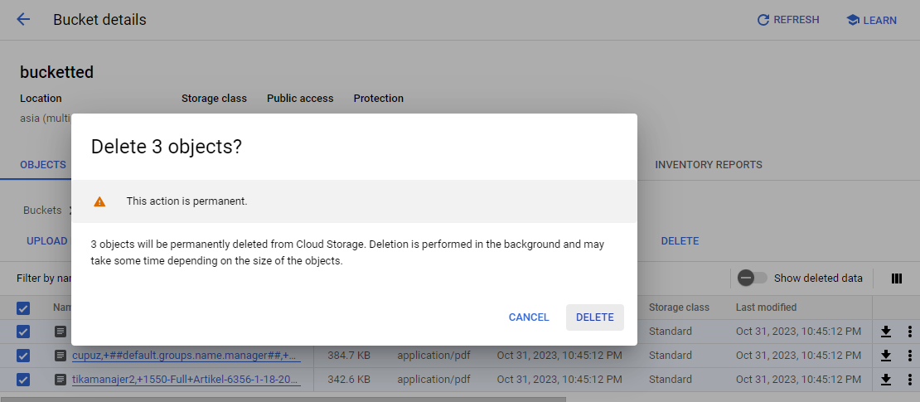

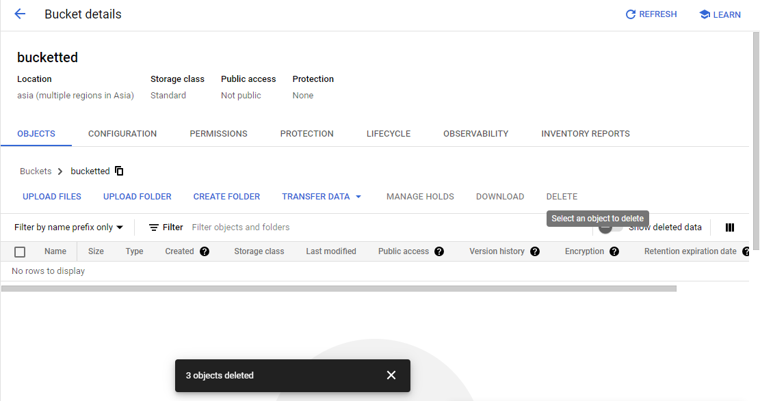

1. Eksplorasi sample data Wikipedia:

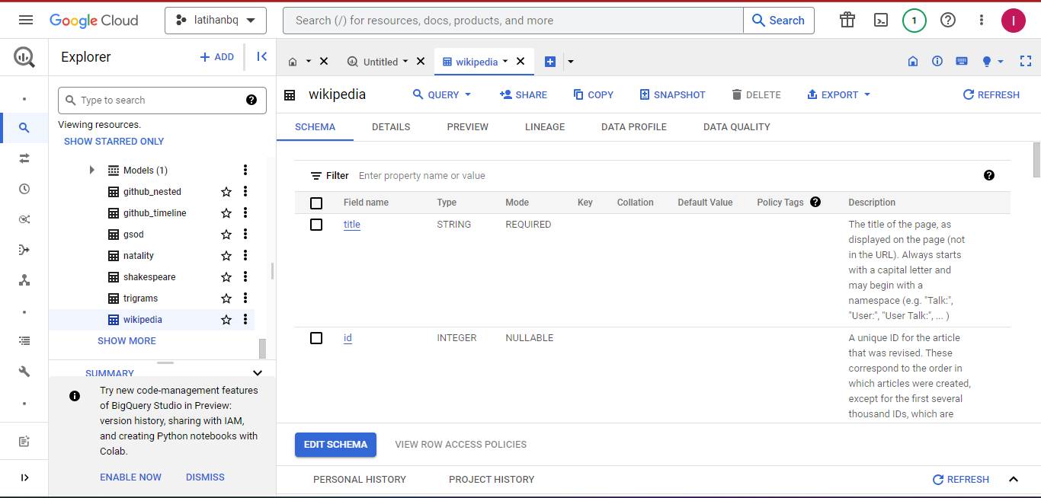

1. Get data jumlah kontribusi dari masing masing contributor_ip urutkan dari kontribusi terbesar ke kontribusi terkecil.

